杭州市园林植物有害生物监控信息
2015（4）
杭州植物园（杭州市园林科学研究院） 杭州市风景园林学会

9月病虫害发生情况：本月秋意渐浓，随着温度的起伏，病虫害的发生情况也随之变化，除个别种类病虫害的发生明显的下降外，大部分都保持稳定。害虫方面：悬铃木上悬铃木方翅网蝽、香樟上樟颈曼盲蝽，在杭城仍发生严重，造成叶片失绿发白，并提早落叶；合欢上合欢木虱的发生较上月虽有所缓和，但仍保持有一定量的虫口密度；雪柳（木犀科）叶背的小绿叶蝉为害严重造成叶片发白干枯；景区水杉上的针叶小爪螨发生严重；丽绿刺蛾幼虫是本月刺蛾类害虫中较为常见的种类，主要为害桂花，但因虫口密度下降明显，为害不大；本月玉带凤蝶幼虫在柑橘类植物大量取食、羽化；沿湖景区柳蓝叶甲幼虫啮食垂柳叶片，造成缺刻或仅留网状叶脉；白蚁是本月病虫害防治工作的重点，景区多处出现白蚁为害的情况，除取食树皮外，为害严重的区域白蚁还取食散落在地表枯枝、落叶等，在地表也形成明显的蚁路；此外，柳树上的星天牛幼虫、梅树及桃树主干中的桃红颈天牛幼虫、木兰科植物上的小蠹虫，在景区及城区的衰弱植株上时有发生。病害方面：水杉赤枯病、玉兰黑斑病、茶树藻斑病、多种植物的白粉病、八角金盘疮痂病等，本月均有发生。值得注意的是本月菟丝子已开花， 需抓紧防治。
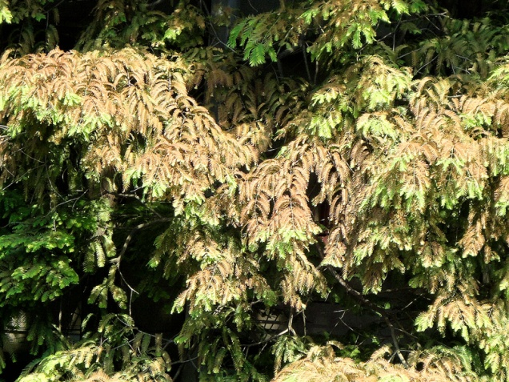
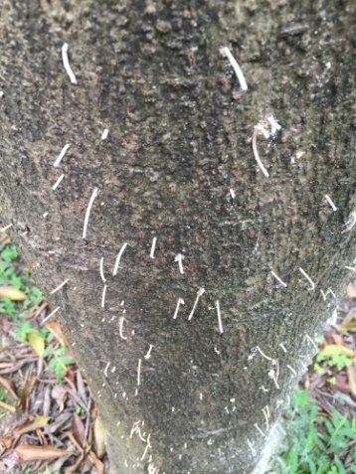
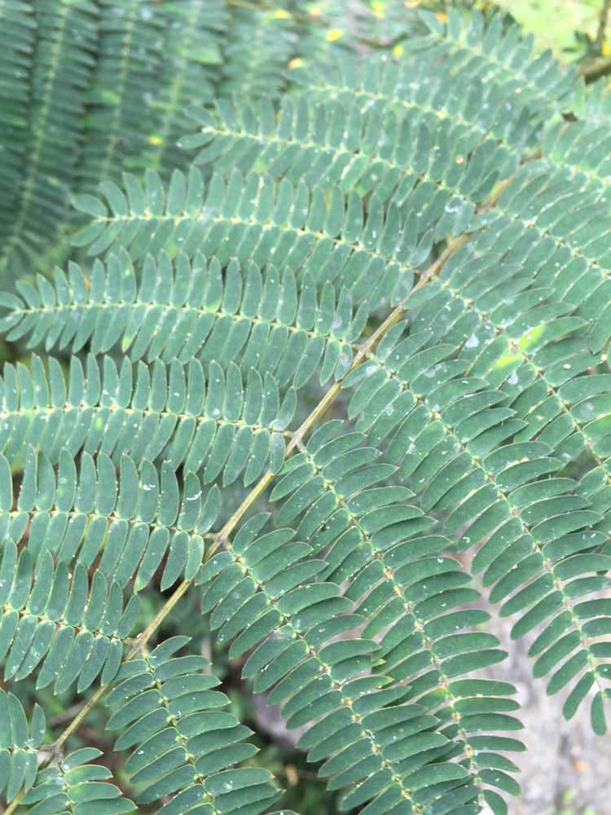

合欢木虱为害状 小蠹虫为害状 水杉针叶小爪螨、赤枯病为害状

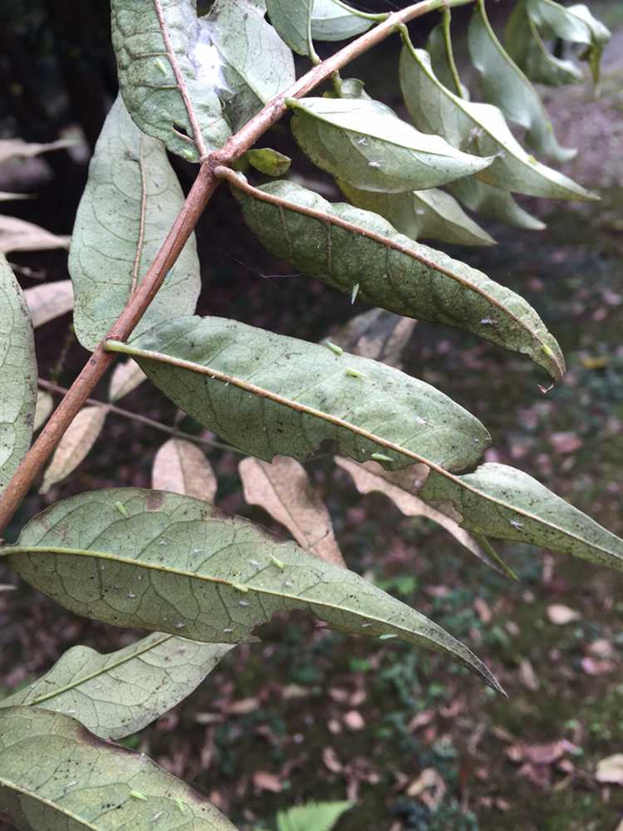
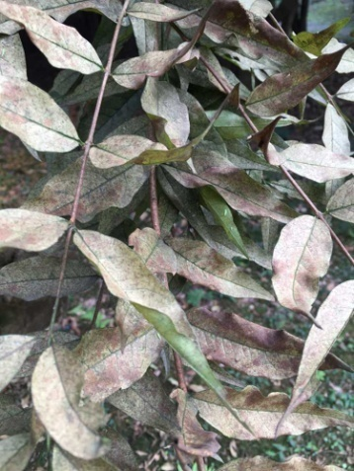
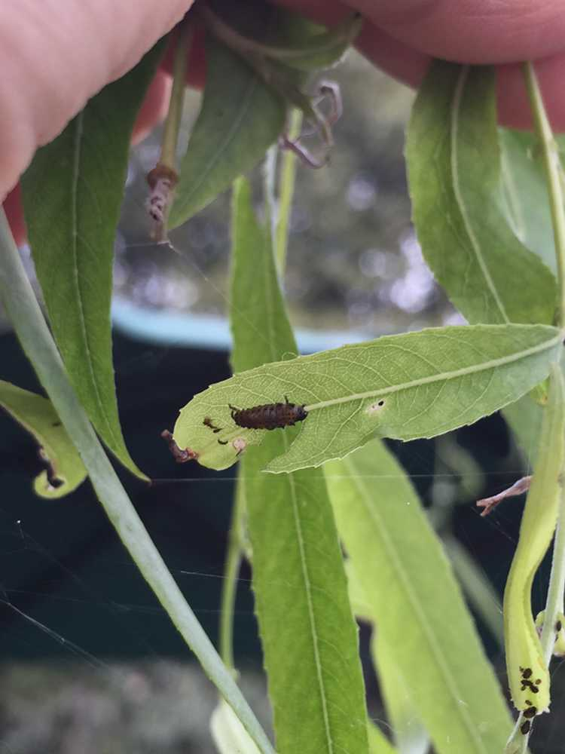

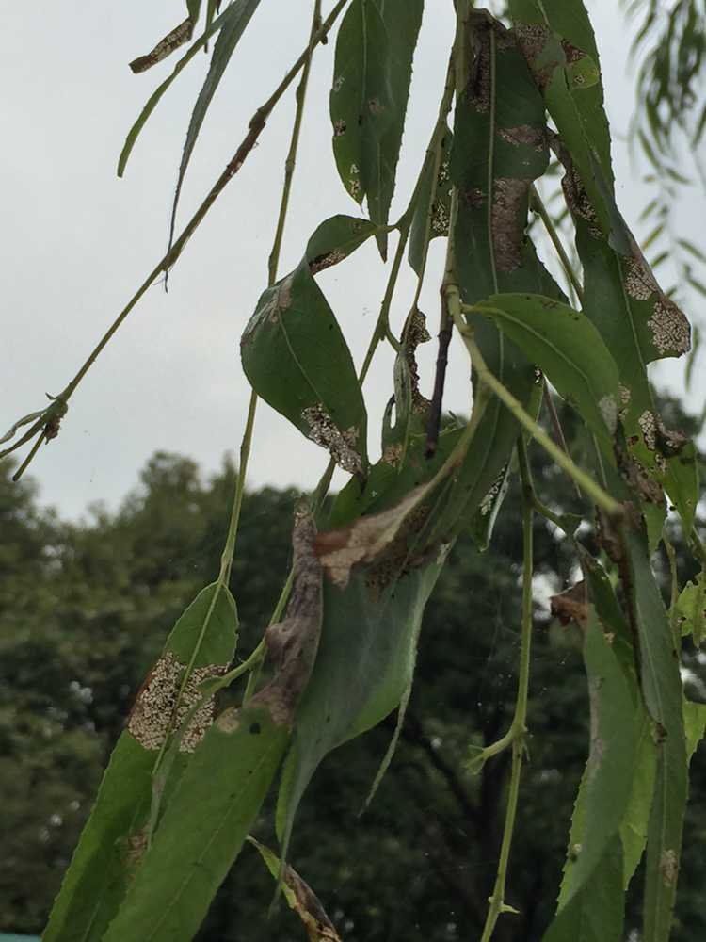
柳蓝叶甲为害状 小绿蝉为害雪柳
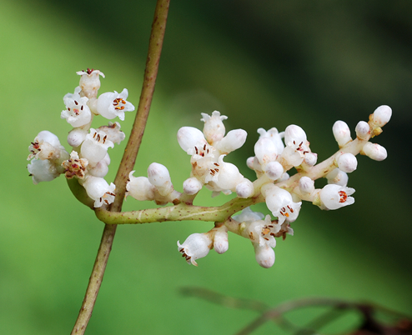
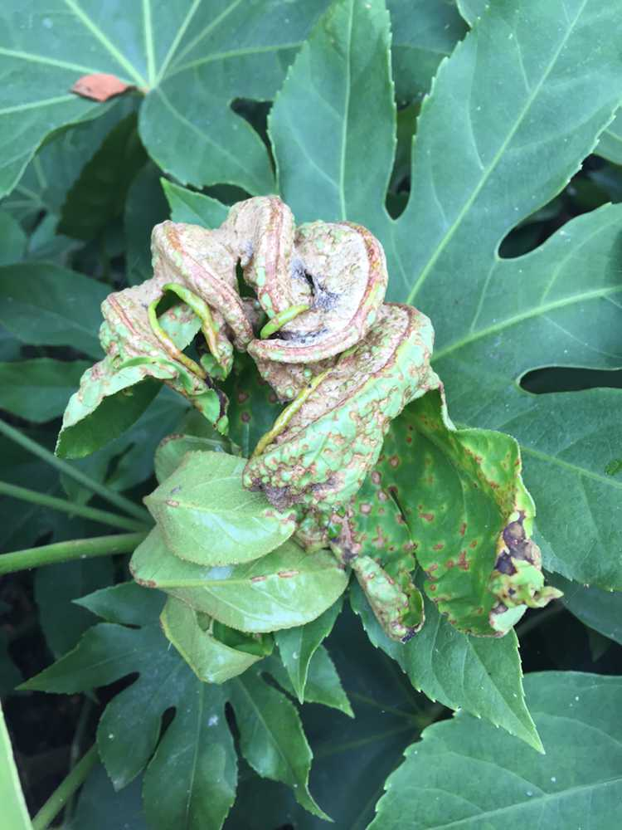
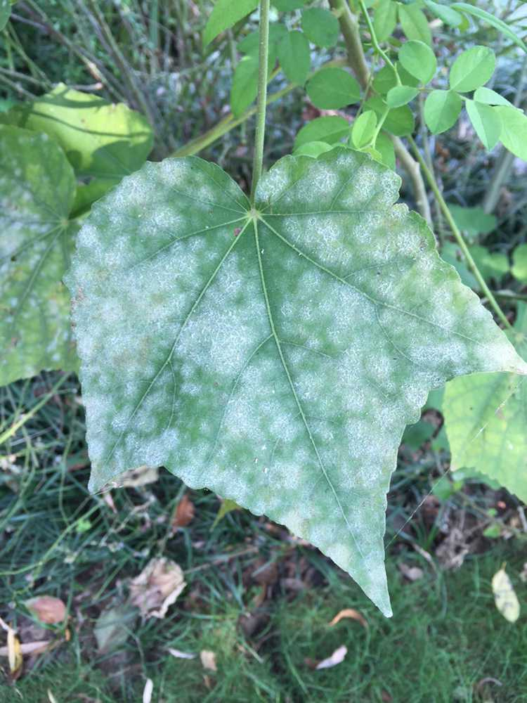

木芙蓉白粉病 八角金盘疮痂病 日本菟丝子开花

进入10月后，杭州气温将会继续下降，许多病虫害都将进入越冬态。但为避免因温度起伏而带来的个别种群虫口密度的回升，10月我们仍要主意监测以下种类：
一、刺吸式害虫
刺吸式害虫进入10月后，种群活动能力明显下降，除留心观测部分种类的小区域复发外，本月工作重点主要放在及时清扫落叶及周边杂草，结合修剪清楚病虫集中越冬的枝条，消除其越冬场所。其中，尤其要加强监测的是扶桑绵粉蚧，这类害虫食性杂，为害大，是我国新发现的检疫害虫，7-9月是繁殖盛期，虫口数量迅速增长，世代重叠严重，10月后虫口密度才有所降低，因此本月要及时发现，及时喷药处理，以免来年更大的为害。此外，杭州新胸蚜11月至12月回迁至蚊母上，产生有性蚜交配产卵越冬，此时是防治最佳时期，需要加强监测。

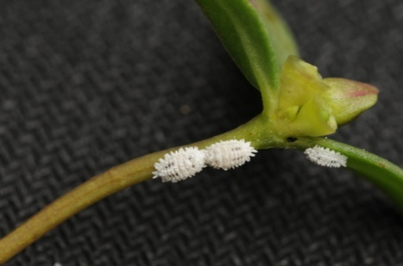

扶桑绵粉蚧
二、食叶类害虫
10月后大部分食叶类害虫为害程度有限，建议除为害较集中的采用药剂喷杀外，一般的可采用剪除、疏除虫苞和缀叶，集中处理以减少翌年虫源。

三、蛀干类害虫
白蚁防治，是秋季植保的重点工作。在需要重点防治的区域及主干道将加派人手进行巡查，使用20%氰戊菊酯乳油或天鹰杀白蚁乳油20-40倍液喷淋植株主干及周围土壤，然后再覆土，达到趋避的效果。还可以在受害植株周围挖浅坑，于坑内埋置松木、枯死枝等诱饵引诱白蚁，待引诱到大量白蚁时向坑内喷施3%伊维菌素粉剂，使白蚁携药粉回巢，达到灭巢的目的。
本月其他蛀干、地下害虫的发生及防治与上个月相似：发现有木屑、虫粪排出的，可注射国光“树体杀虫剂”或采用塞药的方法。地下害虫则使用乐斯本、地虫杀星进行浇灌。
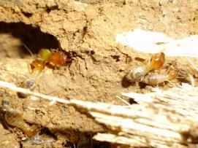
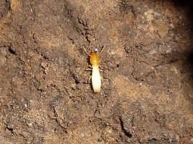

家白蚁 黄翅大白蚁

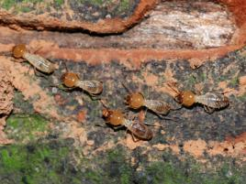
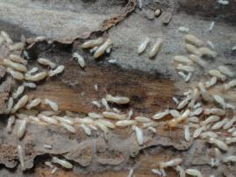

黄胸散白蚁 黑翅土白蚁

四、病害
进入10月后，主要易发的病害是白粉病，十大功劳白粉病、月季白粉病、紫薇白粉病外、悬铃木白粉病、木芙蓉白粉病、凤仙花白粉病等都是常见的白粉病，需提高警惕。可继续在发病植株及其周围喷洒波尔多液预防。此外，10月份菟丝子的果实进入成熟期，应抓紧及时清除。
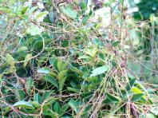
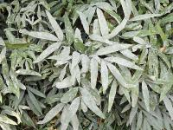

十大功劳白粉病 日本菟丝子

总体来说10月的除少部分病虫害如白蚁，其他病虫害发生不会特别严重，大部分害虫开始陆续冬眠，且越冬场所比较固定和集中，因此从10月中下旬开始的病虫害防治措施主要为园艺防治，以减少翌年病虫侵染源，对翌年全年病虫害的发生控制起着至关重要的作用。
（1）清除枯枝落叶
大多数园林植物病虫的病原物（菌）或越冬卵，都在枯枝落叶或杂草中越冬，是许多食叶害虫及叶部病害的越冬场所，是翌年这些病虫害的侵染源。因此，在冬季将枯枝落叶和杂草彻底清除销毁，可以大大降低来年病虫害的危害程度，对于防治月季及槐、柳等花木的炭疽病、白粉病、锈病、红蜘蛛、鳞翅目害虫具有显著效果。
（2）剪除带病虫枝叶
修剪着重剪除带病虫的枝叶，剪下的病虫枝叶要及时清理，并集中处理。修剪时，病虫枝必须剔除，修剪后的切口要及时涂抹防护剂，以免造成伤流致病孽虫。在修剪的同时，应留意大枝上有无害虫卵块一并清除。
（3）冬耕深翻
冬耕深翻可以使潜伏在土壤中的地下害虫如蛴螬、地老虎。蝼蛄、金针虫等的幼虫、蛹、卵等遭受机械损伤，暴露在地表后又可以使其被鸟类等天敌啄食，必要时还可以采取人工捕杀。另外，深翻可以将土壤表层的病原物翻埋入深土层，深土层中的病原物被翻到地面，破坏了病虫的适生环境，有效地控制了病虫的发生。
（4）刮树皮和涂白保护
病虫大都在树干的粗皮和裂缝中越冬。刮掉粗皮、翘皮、病皮，可收到防治病虫的良好效果。刮皮时间最好在秋末初冬，刮皮深度以粗皮、病皮刮净，露出浅褐色皮层为宜。刮皮时，树下要铺塑料布，用于收集刮下来的树皮，以便带出烧毁。枝干涂白是防治病虫害及植物生理性病害很好的方法，不仅能有效地防止冻害，提高植物的抗病能力，而且还能破坏病虫的越冬场所，起到既防冻又杀虫的双重作用。特别是对在树皮里越冬的螨类、蚧类等作用尤佳。涂白两次效果更好，一深秋至初冬，二冬末至早春。

